DS Team
Parking software

Specifikacija zahteva

Verzija 1.0

Studenti:
Sulejman Karišik
Mentori:
doc. Dr Edis Mekić

doc. Dr Edin Dolićanin
dipl. Inž. Aldina Avdić
Pregled izmena
Datum | Verzija | Opis | Autor

Specifikacija zahteva

Cilj dokumenta
Cilj ovog dokumenta je specifikacija zahteva u pogledu detaljnog opisa slučajeva korišćenja Parking softvera.

Opseg dokumenta
Dokument se odnosi na Parking software aplikaciju koji će biti razvijen od strane DS Team-a. Namena aplikacije je da olakša rad zaposlenima u parking servisu, omogući dodavanje, ažuriranje i brisanje zaposlenih i uvid u stanje kase. Aplikacija je namenjena svim zaposlenima u firmi za izdavanje parkniga.

Reference
Spisak korišćene literature:
- Parking software – Predlog projekta, DS Team.
- Parking software – Planirani raspored aktivnosti na projektu, DS Team.
- Parking software – Plan realizacije projekta, DS Team.
- Parking software – Vizija sistema, DS Team.

Pregled slučajeva korišćenja
Osnovni UML dijagram koji prikazuje korisnike i slučajeve korišćenja Parking softvera prikazan je na sledećoj slici:
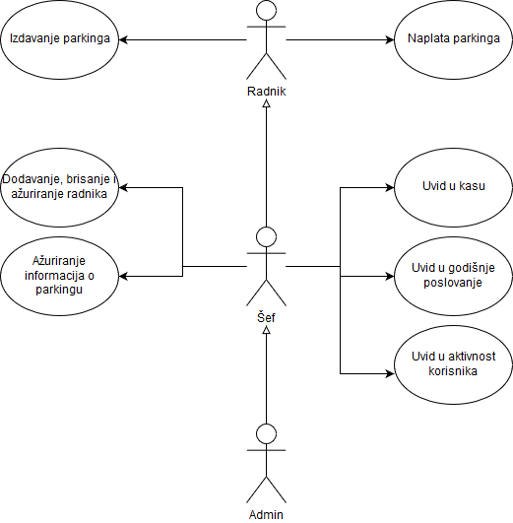

Detaljni UML dijagram za slučaj korišćenja dodavanje, brisanje i ažuriranje radnika parkinga je prikazan na sledećoj slici:
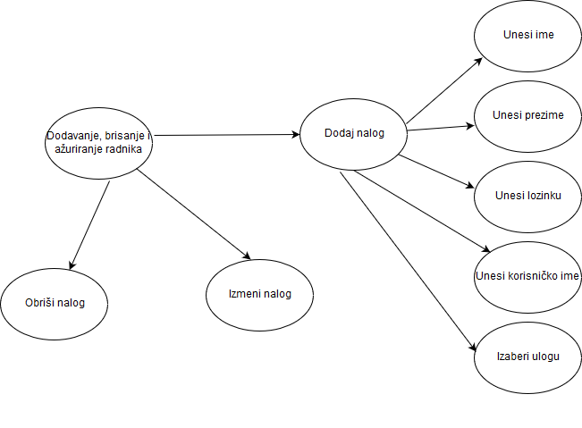
Detaljni UML dijagram za slučaj korišćenja ažuriranje informacija o parkingu je prikazan na sledećoj slici:

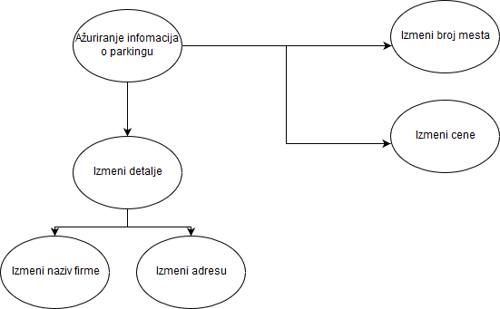

Detaljni UML dijagram za slučaj uvid u kasu(uvid u poslovanje) je prikazan na sledećoj slici:
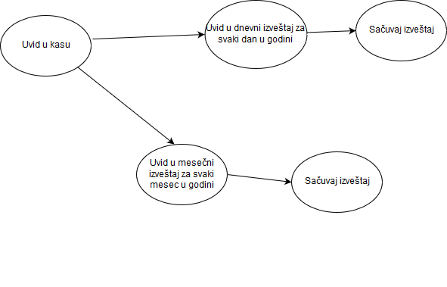

Profili korisnika
Identifikovani su sledeći profili korisnika aplikacije Parking software:

Radnik
Radnik u firmi za parking servis ima pristup aplikaciji za izdavanje i naplatu parking servisa.

Administrator
Administrator je zaduzen za odrzavanje aplikacije Parking software. Ima pristup svim opcijama u aplikaciji samo ako je dobio sefovu saglasnost.

Opis slučajeva korišćenja

Izdavanje parkinga
Kratak opis:
Dodavanje vozila na parking uz beleženje tačnog vremena dolaska vozila i tablica vozila.
Akteri:
Administrator i radnik.
Preduslovi:
Korisnik mora biti prijavljen.
Osnovni tok:
- Korisnik otvara formu za dodavanje vozila
- Ostale informacije program sam dodaje
- Vozilo se smešta na parking
Izuzetci:
Ako je parking pun, neće biti moguće dodavanje.
Posledice:
Mušterija ne može parkirati vozilo.

Naplata
Kratak opis:
Izdavanje računa nakon obračuna sa svim informacijama, vreme dolaska, vreme odlaska, vreme provedeno u minutima, ukupna cena, informacije o parkingu i naziv radnika koji je vršio naplatu.
Akteri:
Administrator i radnik.
Preduslovi:
Vozilo je moralo biti na pakingu više od minut.
Korisnik mora biti prijavljen na aplikaciji.
Osnovni tok:
- Korisnik bira opciju za naplata
- Nalazi odredjeno vozilo po ranije sačuvanim tablicama
- Prikazuje se izgled računa
- Korisnik štampa račun.
Izuzetci:
Nema.
Posledice:
Vozilo je uklonjeno sa parkinga, a račun sačuvan u bazi podataka.

Unos imena radnika
Kratak opis:
Prikaz forme sa poljima za unos potrebnih informacija o nalogu. Uneti ime.
Akteri:
Administrator.
Preduslovi:
Korisnik mora biti prijavljen na aplikaciji.
Osnovni tok:
- Korisnik bira opciju za dodavanje naloga.
- Prikazuje se forma sa poljima za unos.
- Korisnik unosi ime.
Izuzetci:
Uneseni podaci nisu validni.
Posledice:
Nalog ne može biti kreiran. Potrebno ponovo uneti validne informacije.
Dijagram sekvence:
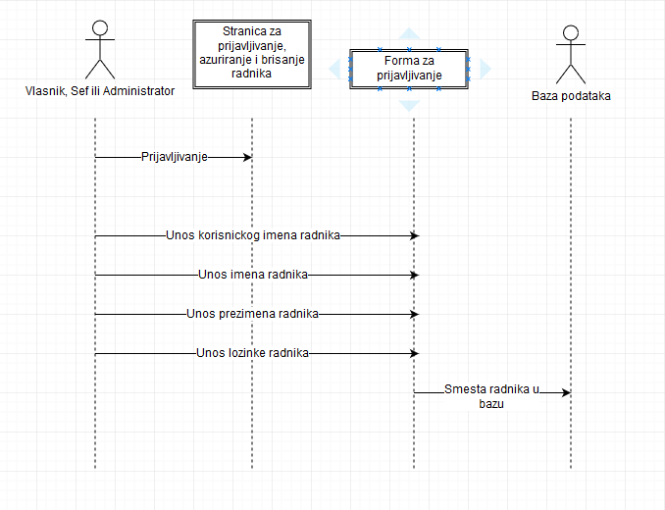

Unos prezimena radnika
Kratak opis:
Prikaz forme sa poljima za unos potrebnih informacija o nalogu. Uneti prezime.
Akteri:
Administrator.
Preduslovi:
Korisnik mora biti prijavljen na aplikaciji.
Osnovni tok:
- Korisnik bira opciju za dodavanje naloga.
- Prikazuje se forma sa poljima za unos.
- Korisnik unosi prezime.
Izuzetci:
Uneseni podaci nisu validni.
Posledice:
Nalog ne može biti kreiran. Potrebno ponovo uneti validne informacije.

Unos korisničkog imena radnika
Kratak opis:
Prikaz forme sa poljima za unos potrebnih informacija o nalogu. Uneti korisničko ime.
Akteri:
Administrator.
Preduslovi:
Korisnik mora biti prijavljen na sistem.
Osnovni tok:
- Korisnik bira opciju za dodavanje naloga.
- Prikazuje se forma sa poljima za unos.
- Korisnik unosi korisničko ime.
Izuzetci:
Uneseni podaci nisu validni.
Posledice:
Nalog ne može biti kreiran. Potrebno ponovo uneti validne informacije.

Unos lozinke radnika
Kratak opis:
Prikaz forme sa poljima za unos potrebnih informacija o nalogu. Uneti lozinku.
Akteri:
Administrator.
Preduslovi:
Korisnik mora biti prijavljen na sistem.
Osnovni tok:
- Korisnik bira opciju za dodavanje naloga.
- Prikazuje se forma sa poljima za unos.
- Korisnik unosi lozinku.
Izuzetci:
Uneseni podaci nisu validni.
Posledice:
Nalog ne može biti kreiran. Potrebno ponovo uneti validne informacije.

Izbor uloge radnika
Kratak opis:
Prikaz forme sa poljima za unos potrebnih informacija o nalogu. Izabrati ulogu u sistemu.
Akteri:
Administrator.
Preduslovi:
Korisnik mora biti prijavljen na sistem.
Osnovni tok:
- Korisnik bira opciju za dodavanje naloga.
- Prikazuje se forma sa poljima za unos.
- Korisnik brira ulogu.
Izuzetci:
Nema.

Brisanje naloga
Kratak opis:
Brisanje odredjenog naloga iz baze podataka. Čime taj nalog neće više imati pristup aplikaciji.
Akteri:
Admin.
Preduslovi:
Korisnik mora biti prijavljen na sistem.
Osnovni tok:
- Administrator bira opciju za brianje naloga.
- Prikazuje se forma sa listom svih naloga.
- Korisnik bira odredjeni nalog i briše.
- Otvara se dialog gde korisnik mora potvrditi da želi da obriše izabrani nalog.
- Nalog se briše iz baze podataka.
Dijagram sekvence:
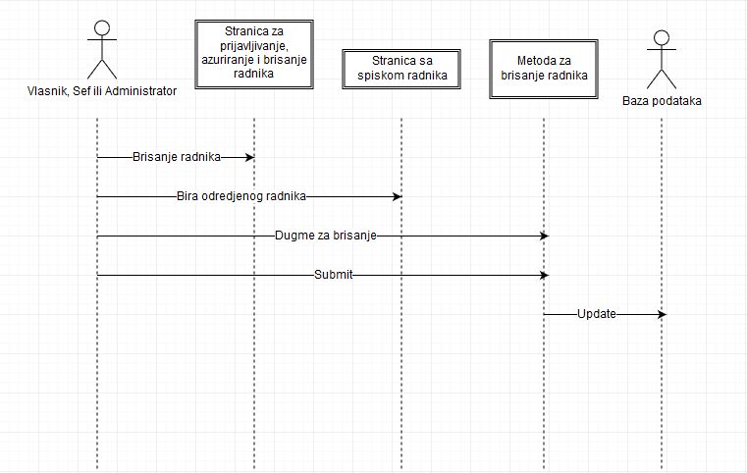

Ažuriranje podataka o nalogu
Kratak opis:
Ažuriranje podataka o nalogu.
Akteri:
Administrator.
Preduslovi:
Korisnik je prijavljen na sistem.
Osnovni tok:
- Sef firme, administrator bira opciju za prikaz podataka o nalozima.
- Prikazuje se forma sa spiskom naloga.
- Korisnik bira odredjeni nalog.
- Na istoj formi se popunjavaju podaci o tom nalogu.
- Korsinik menja podatke.
- Korisnik čuva izmene.
Izuzetci:
[Podaci o članu nisu validni] Prikazuje se obaveštenje na formi sa podacima o radniku firme.
Posledice:
Podaci o radniku firme nisu izmenjeni.
Dijagram sekvence:
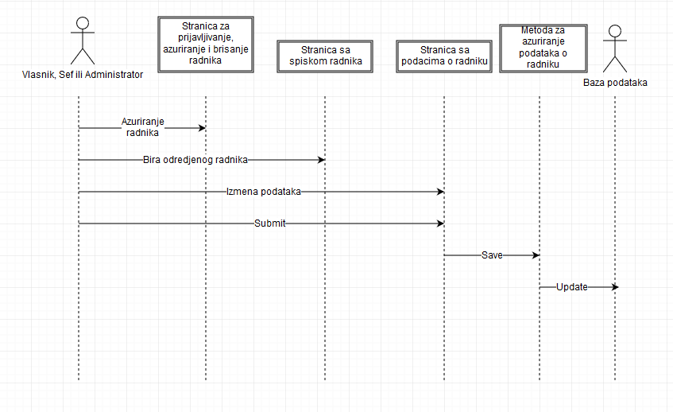

Izmeni broj mesta parkinga
Kratak opis:
Otvara se forma sa trenutnim brojem mesta.
Akteri:
Administrator.
Preduslovi:
Korisnik je prijavljen na aplikaciji.
Osnovni tok:
- Korisnik bira opciju za prikaz forme sa informacijama o broju mesta.
- Korisnik po potrebi menja podatke.
- Korisnik čuva izmene.
Izuzetci:
Podaci nisu validni.
Posledice:
Broj mesta nije promenjen.

Izmeni cene parkinga
Kratak opis:
Otvara se forma sa trenutnim cenama.
Akteri:
Administrator.
Preduslovi:
Korisnik je prijavljen na aplikaciji.
Osnovni tok:
- Korisnik bira opciju za prikaz forme sa informacijama o cenama.
- Korisnik po potrebi menja podatke.
- Korisnik čuva izmene.
Izuzetci:
podaci nisu validni.
Posledice:
Broj mesta nije promenjen.

Izmena adrese parkinga
Kratak opis:
Otvara se forma sa trenutnim detaljima u vidu adrese i naziva firme. Izmena adrese.
Akteri:
Administrator.
Preduslovi:
Korisnik je prijavljen na sistem.
Osnovni tok:
- Korisnik bira opciju za prikaz forme sa informacijama o detaljima.
- Korisnik po potrebi menja podatke.
- Korisnik čuva izmene.
Izuzetci:
podaci nisu validni.
Posledice:
Adresa nije promenjena.

Izmena naziva parkinga
Kratak opis:
Otvara se forma sa trenutnim detaljima u vidu adrese i naziva firme. Izmena naziva.
Akteri:
Administrator.
Preduslovi:
Korisnik je prijavljen na sistem.
Osnovni tok:
- Administrator bira opciju za prikaz forme sa informacijama o detaljima.
- Korisnik po potrebi menja podatke.
- Korisnik čuva izmene.
Izuzetci:
podaci nisu validni.
Posledice:
Naziv parkinga nije promenjen.

Štampanje dnevnog izveštaja
Kratak opis:
Otvara se forma sa dnevnim i mesečnim izveštajima u vidu tabela sa svim informacijama. Ima opciju za štampanje dnevnog izveštaja.
Akteri:
Administrator.
Preduslovi:
Korisnik je prijavljen na sistem.
Osnovni tok:
- Administrator bira opciju za prikaz forme Uvid u poslovanje.
- Korisniku bira dan za dnevni izveštaj ili mesec za mesečni.
- Prikazuju se podaci za odredjeni vremenski period.
- Opcija za štampanje dnevnog izveštaja.

Izuzetci:
nema.

Štampanje mesečnog izveštaja
Kratak opis:
Otvara se forma sa dnevnim i mesečnim izveštajima u vidu tabela sa svim informacijama.
Akteri:
Administrator.
Preduslovi:
Korisnik je prijavljen na sistem.
Osnovni tok:
- Administrator bira opciju za prikaz forme Uvid u poslovanje.
- Korisniku bira dan za dnevni izveštaj ili mesec za mesečni.
- Prikazuju se podaci za odredjeni vremenski period.
- Opcija za štampanje mesečnog izveštaja.

Izuzetci:
nema.

Uvid u godišnje poslovanje
Kratak opis:
Otvara se forma sa graficima.
Akteri:
Administrator.
Preduslovi:
Korisnik je prijavljen na aplikaciji.
Osnovni tok:
Izuzetci:
Nema.

Uvid u aktivnost korisnika
Kratak opis:
Otvara se forma sa graficima.
Akteri:
Administrator.
Preduslovi:
Korisnik je prijavljen na aplikaciji.

Dodatni zahtevi

Funkcionalnost
U ovom odeljku su specificirani funkcionalni zahtevi koji su zajednički za više slučajeva korišćenja.
Parking software ne zahteva nikakve dodatne funkcionalnosti.

Upotrebivost
U ovom odeljku su specificirani zahtevi koji su vezani za, ili utiču na upotrebivosti aplikacije.
Korisnički interfejs prilagođen radniku:
Korisnički interfejs Parking software će biti dizajniran tako da bude omogućeno jednostavno i intuitivno korišćenje sa potrebom za organizovanjem dodatne obuke ako radnik ne poseduje znanja za rad na racunaru.

Pouzdanost
U ovom odeljku su specificirani zahtevi u pogledu pouzdanosti aplikacije.
Dostupnost:
Aplikacija ce uvek biti pokrenuta tokom radnog vremena.
Srednje vreme između otkaza:
Aplikacija ne sme padati, u slucaju da padne administrator i DS Team je moraju podici u sto kracem vremenskom intervalu.

Performanse
U ovom odeljku su specificirani zahtevi koji definišu željene performanse aplikacije.
Broj korisnika koji simultano pristupaju:
Na jednom racunaru ce biti jedan radnik, tj. korisnik aplikacije.
Vreme odziva za pristup bazi podataka:
Vreme potrebno za pristupanje bazi podataka u cilju izvršenje nekog upita ne sme da veće od 5 sekundi.

Podrška i održavanje
U ovom odeljku su specificirani zahtevi koji treba da poboljšaju stepen podrške i mogućnost održavanja aplikacije.
Parking software aplikacija zahteva podršku i održavanje.

Ograničenja
U ovom odeljku su specificirana ograničenja kojih se treba pridržavati pri projektovanju aplikacije.
Hardverska platforma:
Klijentski deo sistema treba da ima mogućnost izvršavanja na bilo kom PC računaru sa minimum dual core procesorom i 2 GB RAM memorije.

